Лабораторная работа №13

Дисциплина: Администрирование локальных сетей

Мишина Анастасия Алексеевна

Содержание

# 1 Цель работы

Провести подготовительные мероприятия по организации взаимодействия через сеть провайдера посредством статической маршрутизации локальной сети с сетью основного здания, расположенного в 42-м квартале в Москве, и сетью филиала, расположенного в г. Сочи [1].

# 2 Задание

1. Внести изменения в схемы L1, L2 и L3 сети, добавив в них информацию о сети основной территории (42-й квартал в Москве) и сети филиала в г. Сочи.
2. Дополнить схему проекта, добавив подсеть основной территории организации 42-го квартала в Москве и подсеть филиала в г. Сочи.
3. Сделать первоначальную настройку добавленного в проект оборудования.
4. При выполнении работы необходимо учитывать соглашение об именовании.

# 3 Выполнение лабораторной работы

Внесем изменения в схему L1 сети, добавив в неё сеть квартала 42 и сеть в Сочи с указанием названий оборудования и портов подключения (рис. 1).

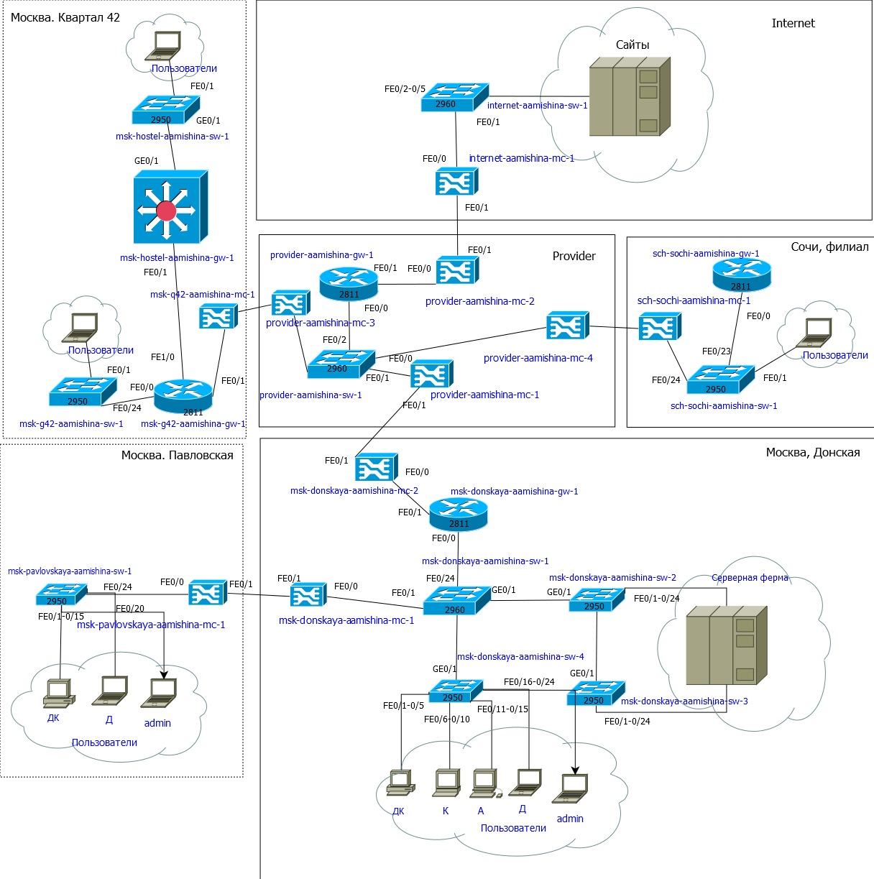

Рис. 1: Схема L1 сети с дополнительными площадками

Внесем изменения в схемы L2 (рис. 2) и L3 сети (рис. 3), указав ip-адреса и VLAN.

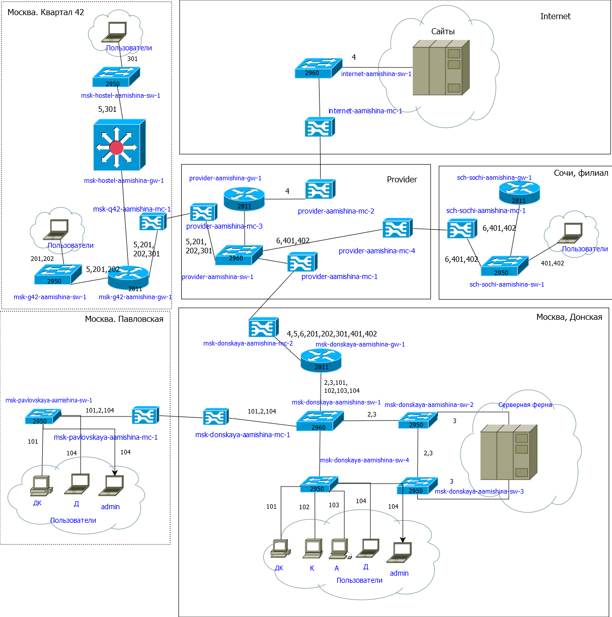

Рис. 2: Схема L2 сети с дополнительными площадками

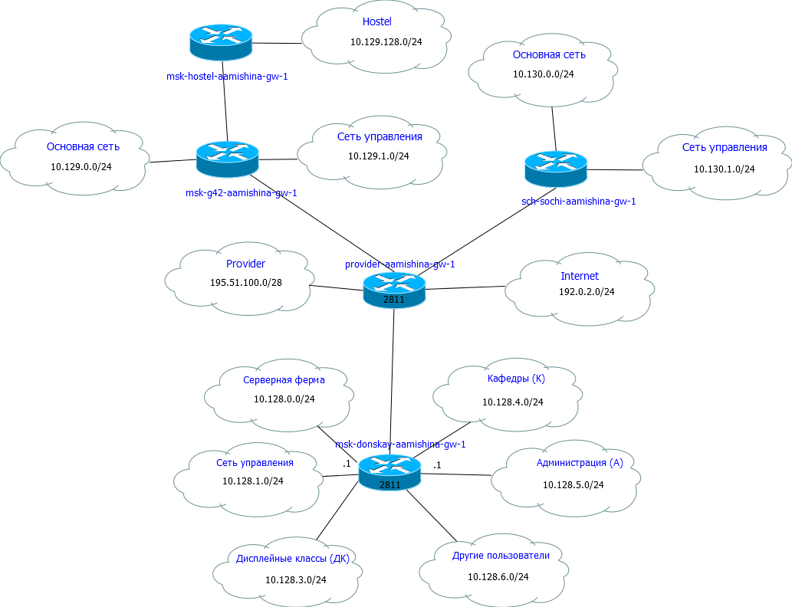

Рис. 3: Схема L3 сети с дополнительными площадками

Скорректируем таблицу VLAN (табл. 1), добавим распределение IP-адресов в Сочи (табл. 2) и для связующих разные территории линков (табл. 3).

Таблица 1: Таблица VLAN

| № VLAN | Имя VLAN | Примечание |
| --- | --- | --- |
| 1 | default | Не используется |
| 2 | management | Для управления устройствами |
| 3 | servers | Для серверной фермы |
| 4 | nat | Зарезервировано |
| 5 | q42 | Линк в сеть квартала 42 в Москве |
| 6 | sochi | Линк в сеть филиала в Сочи |
| 101 | dk | Дисплейные классы (ДК) |
| 102 | departments | Кафедры |
| 103 | adm | Администрация |
| 104 | other | Для других пользователей |
| 201 | q42-main | Основной для квартала 42 в Москве |
| 202 | q42-management | Для управления устройствами 42-го квартала в Москве |
| 301 | hostel-main | Основной для общежитий в квартале 42 в Москве |
| 401 | sochi-main | Основной для филиала в Сочи |
| 402 | sochi-management | Для управления устройствами в филиала в Сочи |

Таблица 2: Таблица IP для филиала в г. Сочи

| IP-адреса | Примечание | VLAN |
| --- | --- | --- |
| 10.130.0.0/16 | Вся сеть филиала в Сочи |  |
| 10.130.0.0/24 | Основная сеть филиала в Сочи | 401 |
| 10.130.0.1 | sch-sochi-gw-1 |  |
| 10.130.0.200 | pc-sochi-1 |  |
| 10.130.1.0/24 | Сеть для управления устройствами в Сочи | 402 |
| 10.130.1.1 | sch-sochi-gw-1 |  |

Таблица 3: Таблица IP для связующих разные территории линков

| IP-адреса | Примечание | VLAN |
| --- | --- | --- |
| 10.128.255.0/24 | Вся сеть для линков |  |
| 10.128.255.0/30 | Линк на 42-й квартал | 5 |
| 10.128.255.1 | msk-donskaya-gw-1 |  |
| 10.128.255.2 | msk-q42-gw-1 |  |
| 10.128.255.4/30 | Линк в Сочи 6 | 6 |
| 10.128.255.5 | msk-donskaya-gw-1 |  |
| 10.128.255.6 | sch-sochi-gw-1 |  |
| 10.129.0.0/16 | Вся сеть квартала 42 в Москве |  |
| 10.129.0.0/24 | Основная сеть квартала 42 в Москве | 201 |
| 10.129.0.1 | msk-q42-gw-1 |  |
| 10.129.0.200 | pc-q42-1 |  |
| 10.129.1.0/24 | Сеть для управления устройствами в сети квартала 42 в Москве | 202 |
| 10.129.1.1 | msk-q42-gw-1 |  |
| 10.129.1.2 | msk-hostel-gw-1 |  |
| 10.129.128.0/17 | Вся сеть hostel |  |
| 10.129.128.0/24 | Основная сеть hostel | 301 |
| 10.129.128.1 | msk-hostel-gw-1 |  |
| 10.129.128.200 | pc-hostel-1 |  |

На схеме предыдущего проекта разместим необходимое оборудование: 4 медиаконвертера (Repeater-PT), 2 маршрутизатора типа Cisco 2811, 1 маршрутизирующий коммутатор типа Cisco 3560-24PS, 2 коммутатора типа Cisco 2950-24, коммутатор Cisco 2950-24T, 3 оконечных устройства типа PC-PT (рис. 4).

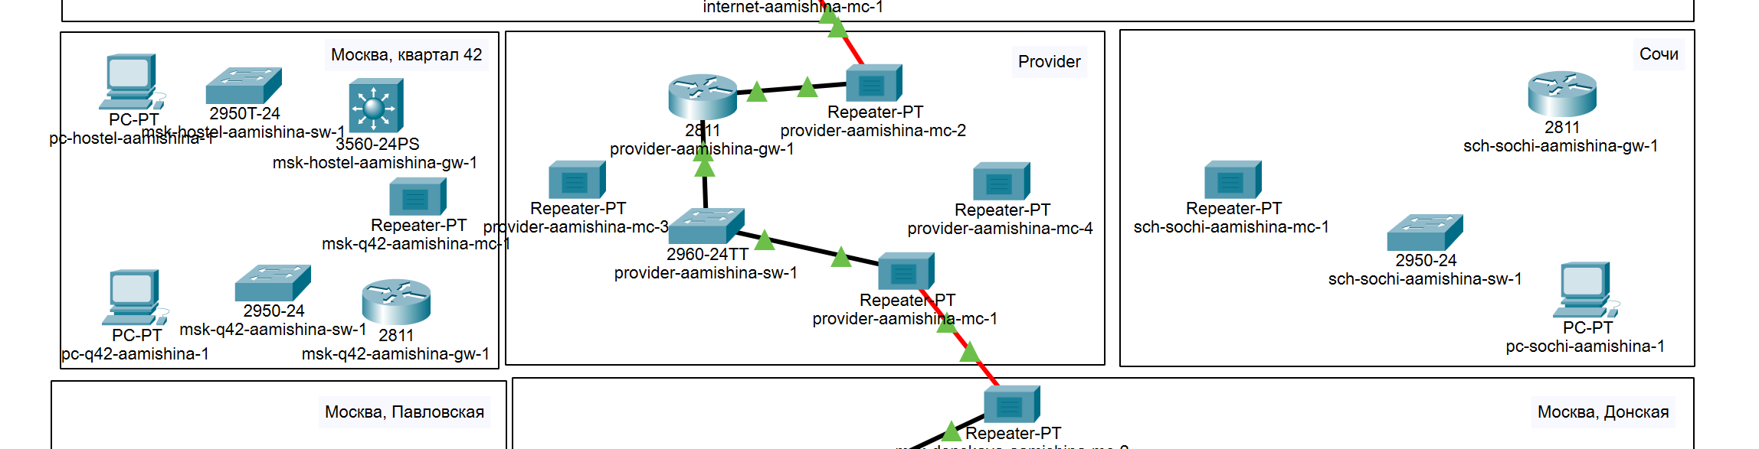

Рис. 4: Размещение оборудования и присвоение названий

Присвоим названия размещённым объектам. На медиаконвертерах заменим имеющиеся модули на PT-REPEATERNM-1FFE и PT-REPEATER-NM-1CFE для подключения витой пары по технологии Fast Ethernet и оптоволокна соответственно (рис. 5).

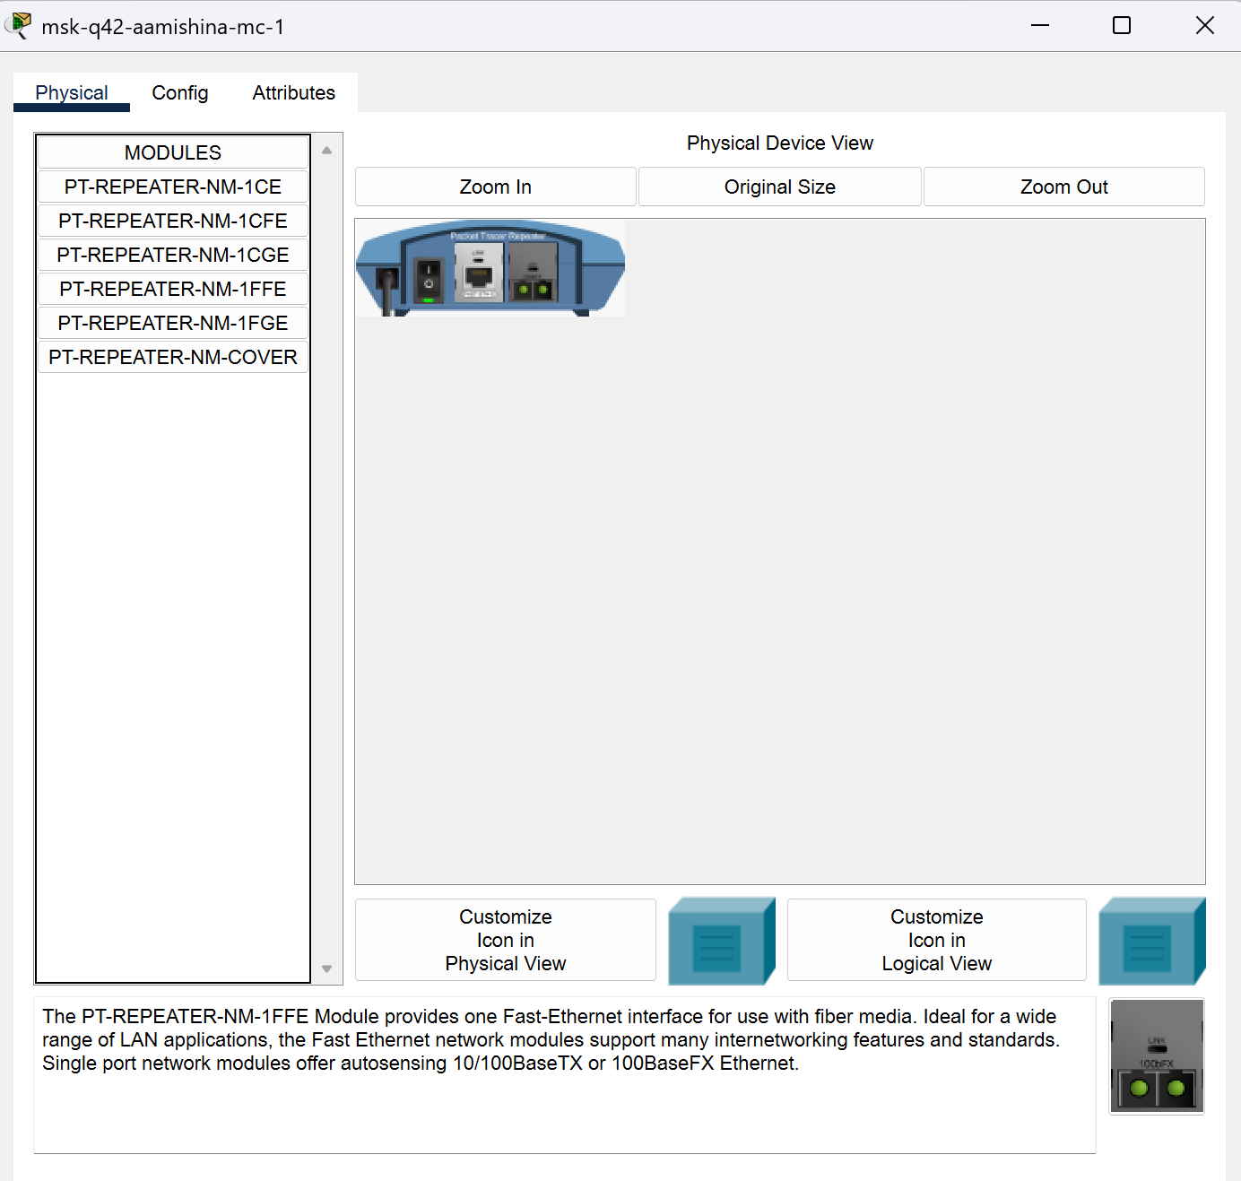

Рис. 5: Замена модулей на медиаконвертерах

На маршрутизаторе msk-q42-gw-1 добавим дополнительный интерфейс NM-2FE2W (рис. 6).

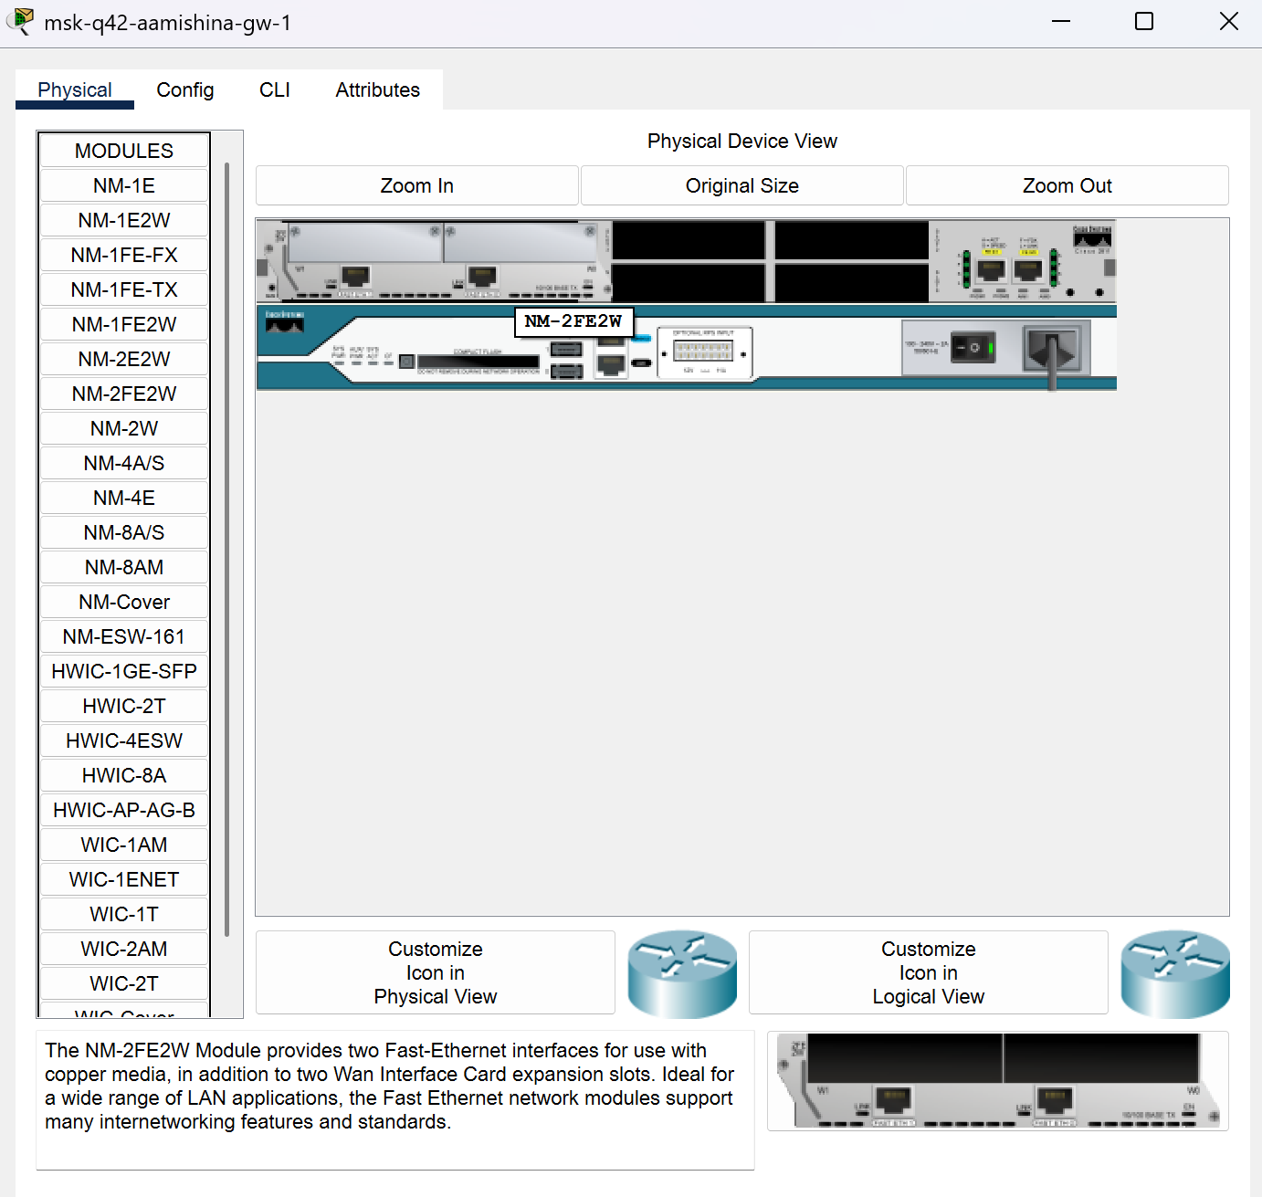

Рис. 6: Добавление интерфейса на маршрутизаторе msk-q42-gw-1

В физической рабочей области Packet Tracer добавим в г. Москва здание 42-го квартала, присвоим ему соответствующее название (рис. 7).

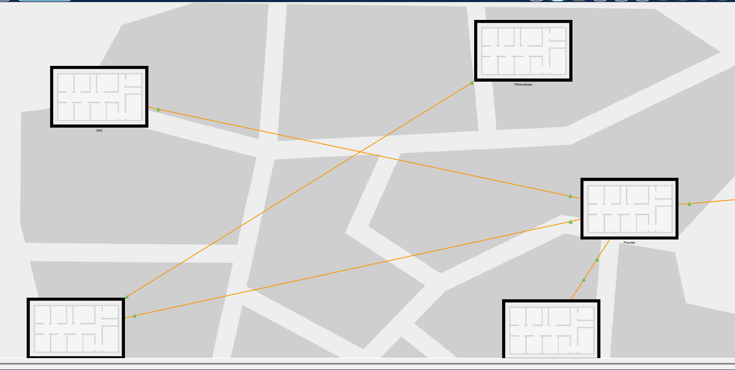

Рис. 7: г. Москва здание 42-го квартала

В физической рабочей области Packet Tracer добавим город Сочи и в нём здание филиала, присвоим ему соответствующее название (рис. 8).

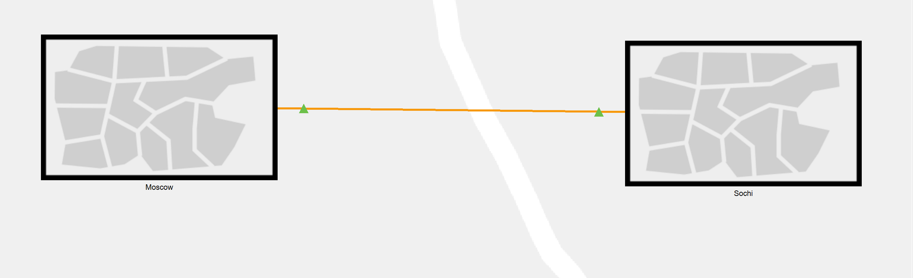

Рис. 8: г. Сочи и здание филиала

Перенесем из сети «Донская» оборудование сети 42-го квартала (рис. 9) и сети филиала в соответствующие здания (рис. 10).

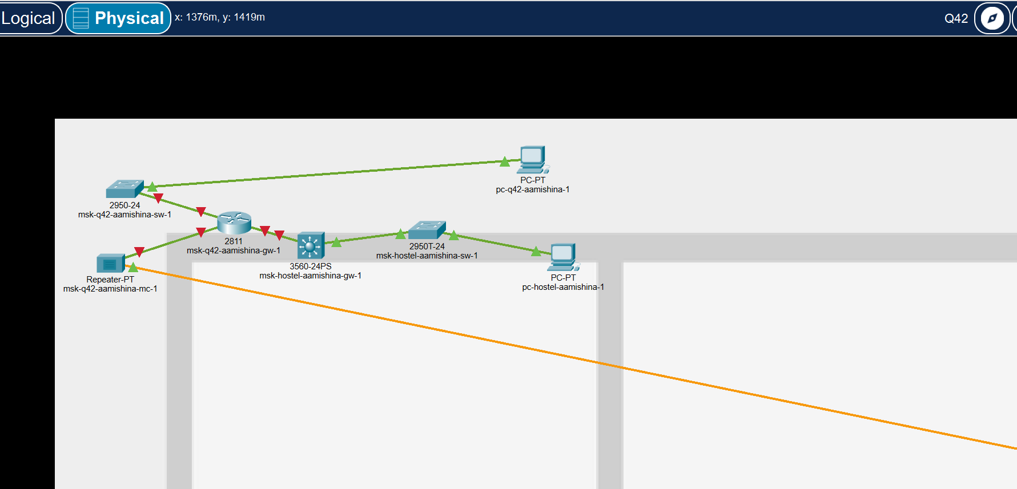

Рис. 9: г. Москва здание 42-го квартала

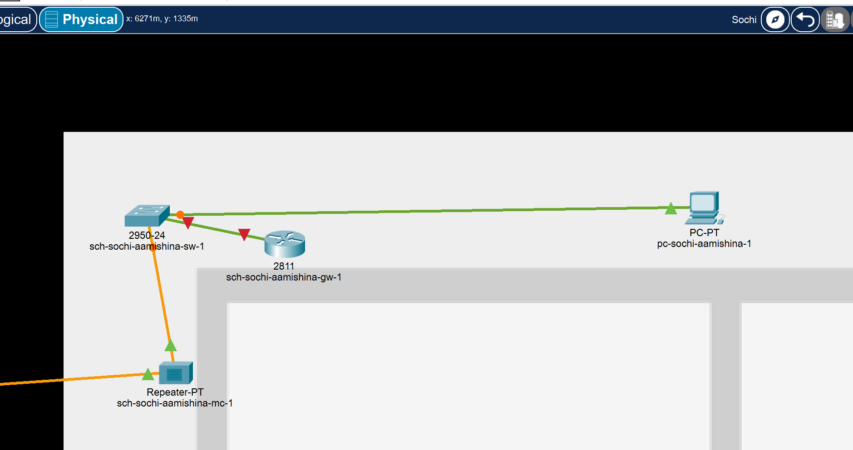

Рис. 10: г. Сочи и здание филиала

Проведем соединение объектов согласно скорректированной схеме L1 (рис. 11).

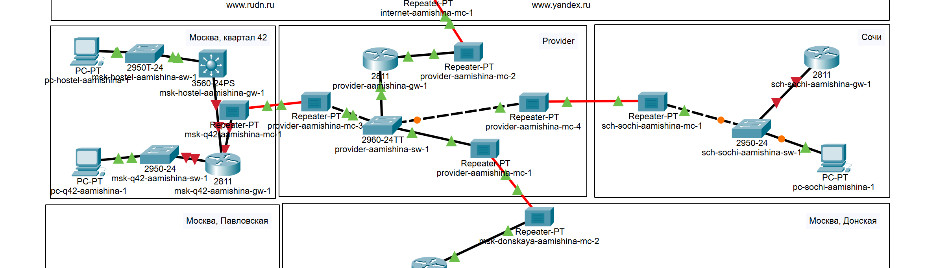

Рис. 11: Соединение объектов согласна схеме L1

## 3.1 Первоначальная настройка

Перейдем к первоначальной настройке оборудования. Для всех сетевых устройств установим имя хоста, доступ по паролю, telnet и ssh (рис. 12 - 17).

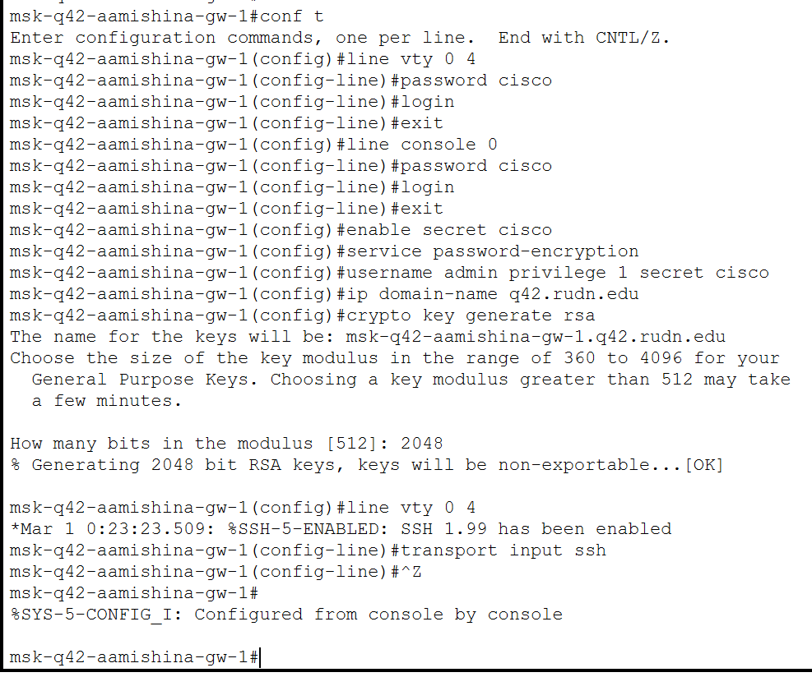

Рис. 12: Первоначальная настройка маршрутизатора msk-q42-gw-1

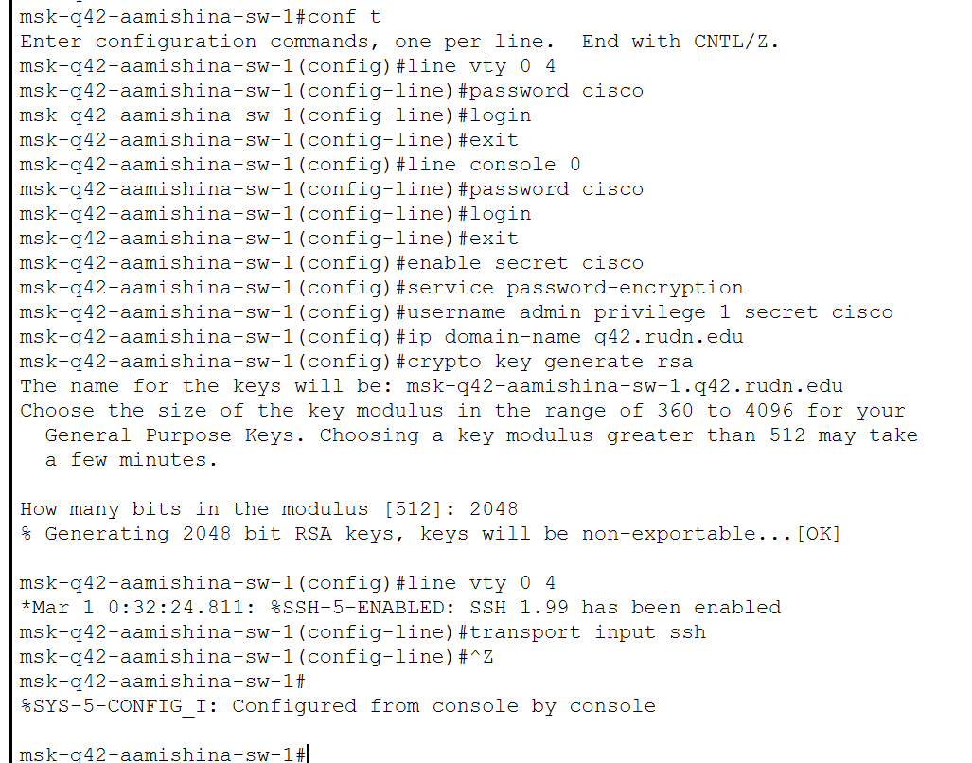

Рис. 13: Первоначальная настройка коммутатора msk-q42-sw-1

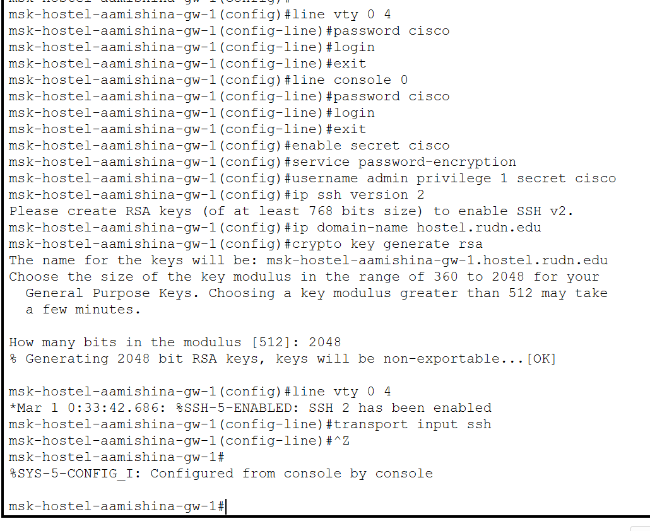

Рис. 14: Первоначальная настройка маршрутизирующего коммутатора msk-hostel-gw-1

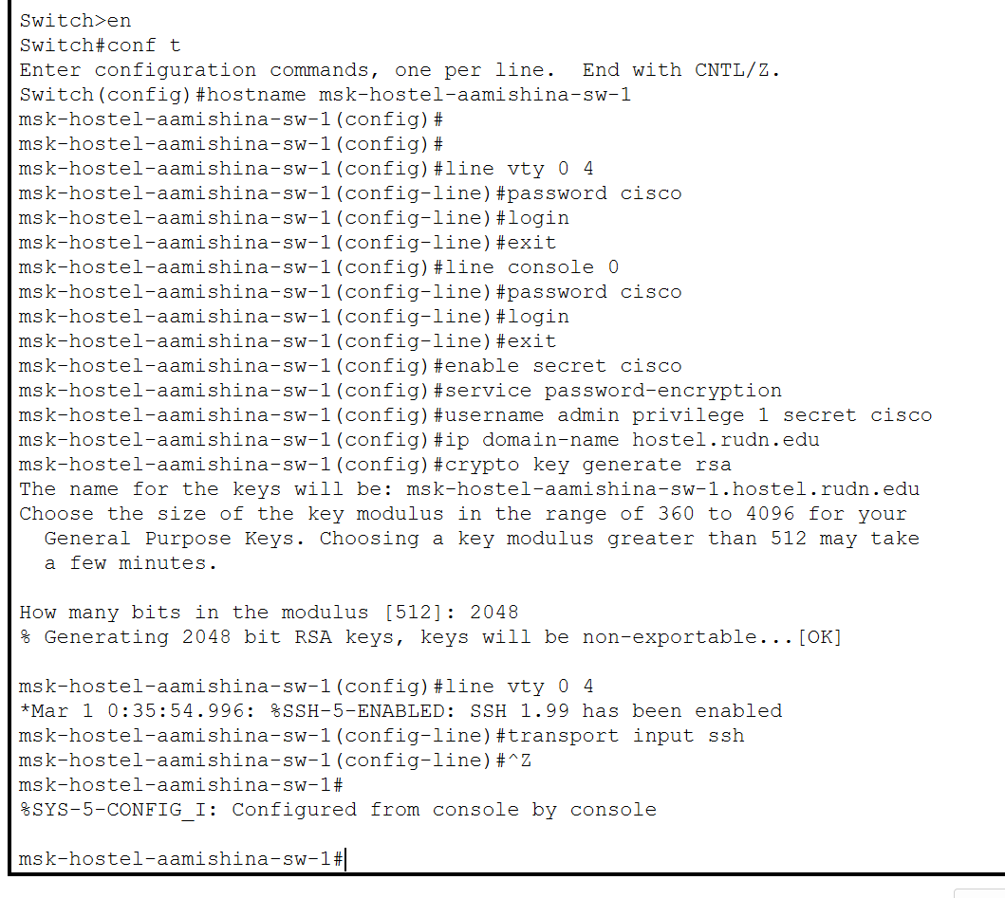

Рис. 15: Первоначальная настройка коммутатора msk-hostel-sw-1

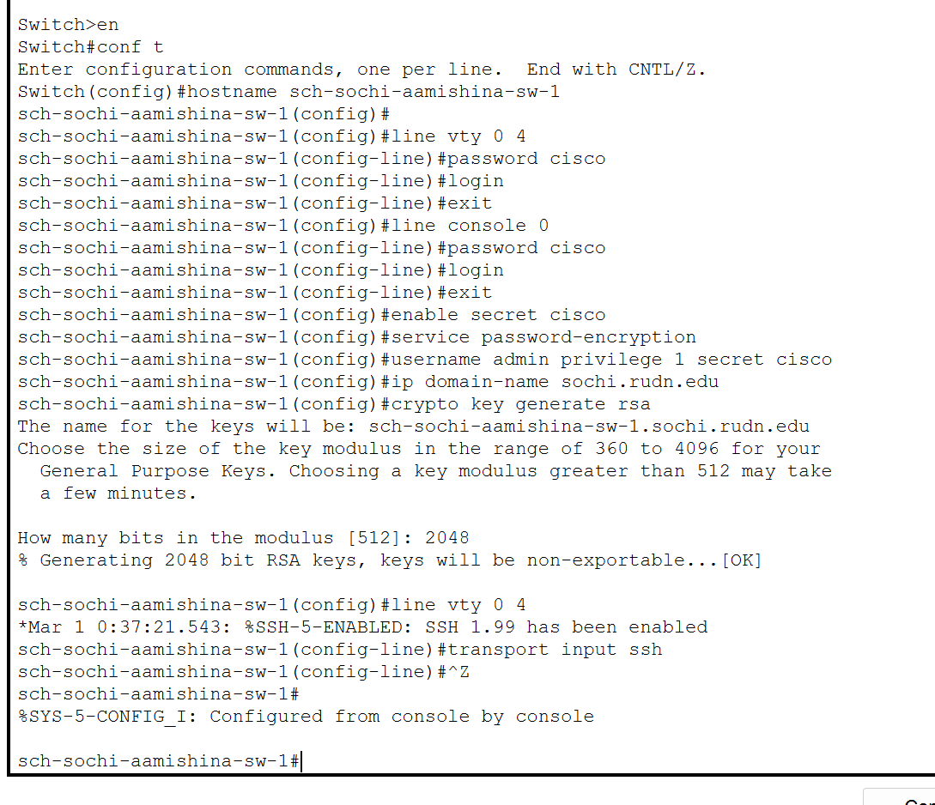

Рис. 16: Первоначальная настройка коммутатора sch-sochi-sw-1

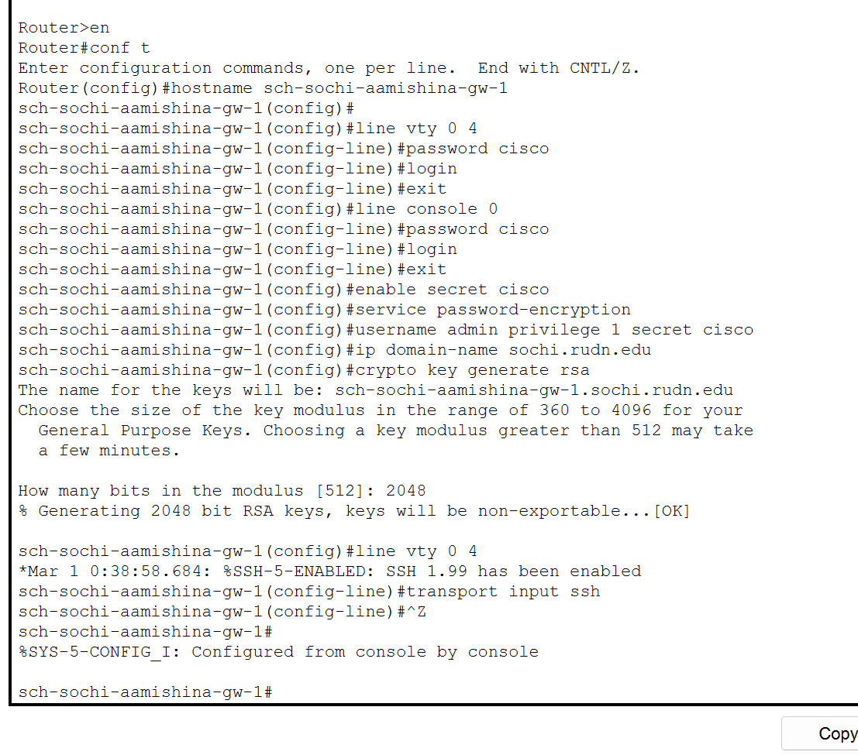

Рис. 17: Первоначальная настройка маршрутизатора sch-sochi-gw-1

# 4 Контрольные вопросы

1. В каких случаях следует использовать статическую маршрутизацию? При- ведите примеры.
2. Укажите основные принципы статической маршрутизации между VLANs.

## 4.1 1. Случаи использования статической маршрутизации

Статическую маршрутизацию следует использовать в следующих случаях:

* **Для небольших сетей:** Когда сеть маленькая и не требует динамической маршрутизации.
* **Для резервных маршрутов:** Как резервный путь для динамической маршрутизации в случае сбоев.
* **Для контроля трафика:** Для направления трафика по конкретным путям, например, чтобы предотвратить перегрузку определенных ссылок.
* **Для администрирования сети:** Для ручного управления маршрутизацией для целей устранения неполадок или настройки.

**Примеры:**

* Настройка статического маршрута для подключения к удаленной офисной сети через VPN-соединение.
* Создание резервного маршрута на случай сбоя основного маршрутизатора.
* Направление трафика в определенный VLAN, чтобы отделить его от других видов трафика.
* Использование статической маршрутизации для перенаправления трафика на устройство межсетевого экрана для дополнительной безопасности.

## 4.2 2. Принципы статической маршрутизации между VLANs

Для статической маршрутизации между VLANs действуют следующие основные принципы:

* **Создание маршрута по умолчанию:** Необходимо создать маршрут по умолчанию для переадресации пакетов, не имеющих конкретного статического маршрута.
* **Указание адреса следующего перехода:** В каждом статическом маршруте должен быть указан адрес шлюза следующего перехода, через который должен проходить трафик.
* **Раздельное применение на разных VLANs:** Статические маршруты должны применяться отдельно к каждому VLAN, обеспечивая изоляцию трафика и контроль доступа.
* **Использование списков доступа (ACL):** ACL могут использоваться для управления тем, каким типам трафика разрешено проходить через статические маршруты.
* **Мониторинг и устранение неполадок:** Регулярно проверяйте статические маршруты, чтобы убедиться, что они работают должным образом, и устраняйте любые возникающие проблемы.

# 5 Выводы

В процессе выполнения лабораторной работы я провела подготовительные мероприятия по организации взаимодействия через сеть провайдера посредством статической маршрутизации локальной сети с сетью основного здания, расположенного в 42-м квартале в Москве, и сетью филиала, расположенного в г. Сочи.

# Список литературы

1. Кулябов Д.С., Королькова А.В. Администрирование локальных систем: лабораторные работы : учебное пособие. Москва: РУДН, 2017. 119 с.